Итоги работы Фонда развития малого и среднего предпринимательства Новосибирской области на 01 июля 2018 года

За период с 01.01.2018 г. по 30.06.2018 г. с Фондом сотрудничали 24 финансовые организации, заключили соглашение о сотрудничестве c 1 банком, АО «АЛЬФА-БАНК». Кроме того, Гарантийный фонд сотрудничает с Агентством инвестиционного развития Новосибирской области и Промышленно-логистическим парком Новосибирской области.
На 01 июля 2018 года Фондом было предоставлено 118 поручительств, объём поручительств составил 1 110 161 925,00 рублей, общая сумма средств, привлечённых в экономику области (кредиты, банковские гарантии, выданные под поручительство Фонда) составила 2 663 623 660,97 рублей.

Все кредиты, банковские гарантии, заключённые под поручительство Фонда выдаются по льготной процентной ставке:
- Банки кредитуют под поручительство Фонда по рыночной ставке Банка, сниженной на 1 процентный пункт; по ключевой ставке +4%; по рейтингу MosPrime 6 месяцев (7,41) +4%;

№ п/п | Наименование Финансовой организации | Поручительства, предоставленные на 01.07.2018 |  | Сумма средств, привлечённых в экономику области (кредиты, банковские гарантии, выданные под поручительство) на 01.07.2018,  млн. руб.
№ п/п | Наименование Финансовой организации | Кол-во | Сумма, млн. руб.
 |  |  |  | Сумма, млн. руб. | Доля, %
1 | ПАО Сбербанк | 21 | 341,5 | 630,2 | 23,7
2 | Банк «Левобережный» (ПАО) | 29 | 256,3 | 575,4 | 21,6
3 | АО «МСП Банк» | 2 | 116,2 | 516,0 | 19,4
4 | Банк ВТБ (ПАО) | 14 | 108,3 | 300,7 | 11,3
5 | АО «СМП-Банк» | 7 | 58,6 | 145,4 | 5,5
6 | АО «Банк Акцепт» | 12 | 72,8 | 125,3 | 4,7
7 | ПАО «Промсвязьбанк» | 10 | 57,1 | 114,0 | 4,3
8 | АО «Банк Интеза» | 7 | 32,4 | 111,9 | 4,2
9 | АО «Россельхозбанк» | 5 | 17,7 | 38,7 | 1,4
10 | ПАО Банк Зенит | 2 | 18,5 | 32,0 | 1,2
11 | ПАО «БАНК УРАЛСИБ» | 3 | 11,2 | 25,3 | 0,9
12 | ПАО «АК БАРС» БАНК | 1 | 6,4 | 20,0 | 0,7
13 | ПАО Банк «ФК Открытие» | 2 | 3,3 | 12,7 | 0,5
14 | АКБ «РОССИЙСКИЙ  КАПИТАЛ» (ПАО) | 1 | 6,8 | 10,0 | 0,4
15 | ПАО «МТС-Банк» | 2 | 3,1 | 6,0 | 0,2
16 | АО «АЛЬФА-БАНК» | 0 | 0,0 | 0,0 | 0,0
17 | АО «ГЛОБЭКСБАНК» | 0 | 0,0 | 0,0 | 0,0
18 | «Запсибкомбанк» ПАО | 0 | 0,0 | 0,0 | 0,0
19 | АКБ «НООСФЕРА» | 0 | 0,0 | 0,0 | 0,0
20 | КБ «ЛОКО-Банк» (АО) | 0 | 0,0 | 0,0 | 0,0
21 | ОАО «СКБ-Банк» | 0 | 0,0 | 0,0 | 0,0
22 | ПАО «Транскапиталбанк» | 0 | 0,0 | 0,0 | 0,0
23 | АО КБ «ФорБанк» | 0 | 0,0 | 0,0 | 0,0
24 | АО «Эксперт Банк» | 0 | 0,0 | 0,0 | 0,0
 | ИТОГО | 118 | 1 110,2 | 2 663,6 | 100

Таким образом, за период с 01.01.2018 по 30.06.2018 Фондом было выдано:
- 115 поручительств по кредитам. Сумма кредитов составила 2 619 363 660,97 рублей, поручительство Фонда – 1 085 941 925,00 рублей.
- 3 поручительства по банковской гарантии. Сумма банковской гарантии составила 44 260 000,00 рублей, поручительство Фонда – 24 220 000,00 рублей.
Всего 567 действующих поручительств на сумму 4 277 211 072,35 рубля.
Кроме того, на 01.07.2018 выдано 7 поручительств по «Программе 6,5%» (Постановление Правительства РФ №1706 от 30.12.2017) по кредитам на сумму 423 900 000,00 рублей, сумма поручительств Фонда составила 204 750 000,00 рублей.
За первое полугодие 2018 года Фонд выступил поручителем по 1 кредиту на сумму 90 000 000,00 рублей, выданным с привлечением гарантий АО «Корпорация «МСП» и АО «МСП Банк». Сумма поручительства Фонда составила 25 000 000,00 рублей.
Кроме того в 2018 году, Фонд выступил поручителем по «Программе 6,5» АО «Корпорация «МСП» по 1 кредиту на сумму 9 000 000,00 рублей. Сумма поручительства Фонда составила 1 500 000,00 рублей.

Суммы предоставленных поручительств и кредитов, банковских гарантий, выданных под поручительство Фонда, за отчётный период представлены на графике:

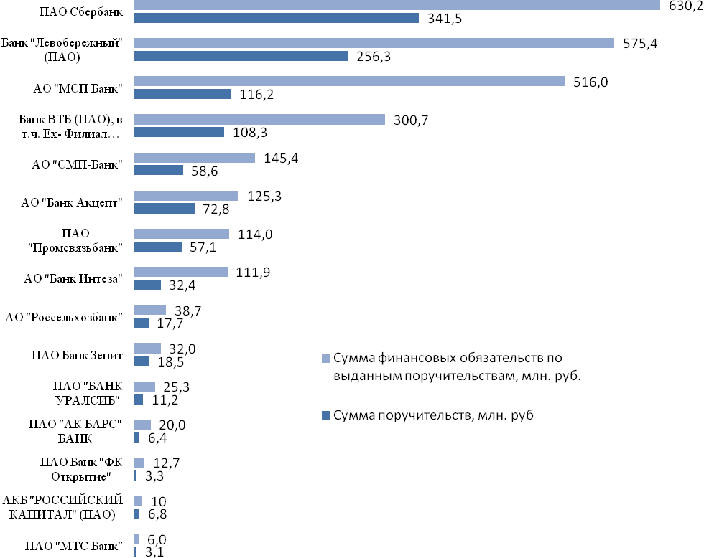

По видам деятельности предоставленные поручительства делятся следующим образом:

Вид деятельности | Количество поручительств,шт. | Доля от общего количества, % | Сумма поручительств,  млн. рублей | Доля от общей суммы поручительств, % | Сумма кредитов, банковских гарантий, лизинга, выданных под поручительство Фонда, млн. рублей | Доля от общей суммы привлечённых в экономику области средств (кредитов, банковских гарантий, договоров лизинга) под поручительство Фонда, %
Торговля | 62 | 52,5 | 366,4 | 33,0 | 873,9 | 32,8
Производство | 30 | 25,4 | 458,7 | 41,3 | 1 261,9 | 47,4
Сельское хозяйство | 8 | 6,8 | 38,3 | 3,5 | 77,2 | 2,9
Транспорт и связь | 2 | 1,7 | 25,6 | 2,3 | 39,0 | 1,5
Аренда недвижимости и предоставление услуг | 3 | 2,5 | 43,9 | 4,0 | 102,0 | 3,8
Строительство | 5 | 4,2 | 29,3 | 2,6 | 69,3 | 2,6
Ремонт автотранспортных средств | 4 | 3,4 | 38,0 | 3,4 | 65,0 | 2,4
Гостиницы и рестораны | 1 | 0,9 | 100,0 | 9,0 | 150,0 | 5,6
Научные исследования | 1 | 0,9 | 6,7 | 0,6 | 12,6 | 0,5
Здравоохранение и предоставление социальных услуг | 2 | 1,7 | 3,3 | 0,3 | 12,7 | 0,5
Итого: | 118 | 100 | 1 110,2 | 100 | 2 663,6 | 100

Доля количества поручительств в разрезе видов деятельности на 01.07.2018

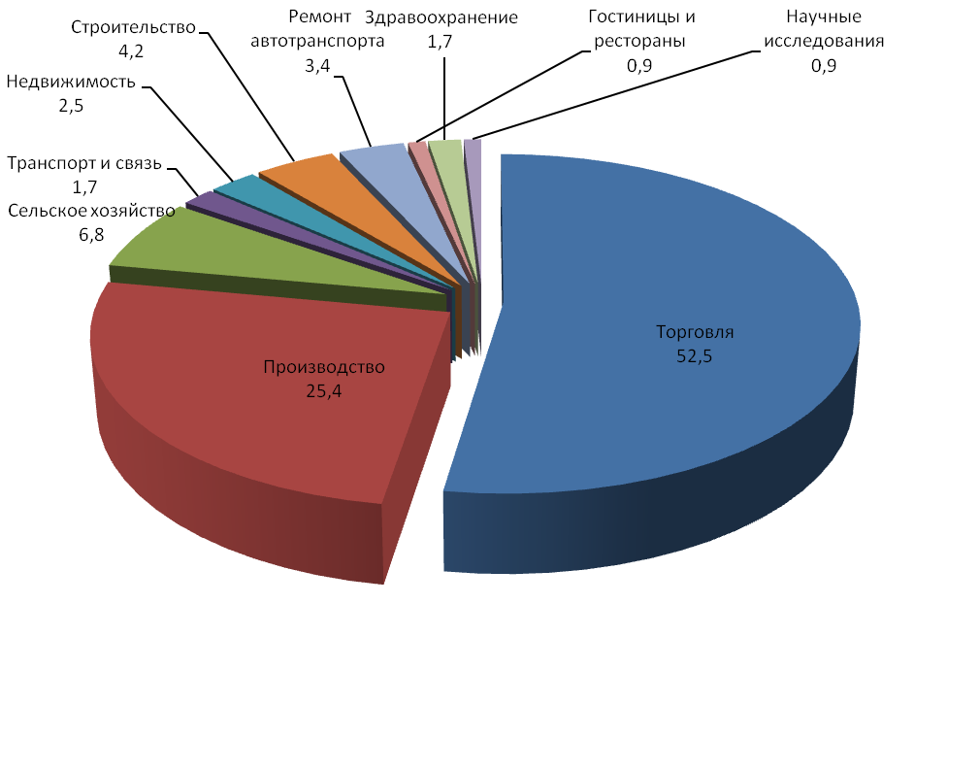
Доля сумм поручительств в разрезе видов деятельности на 01.07.2018

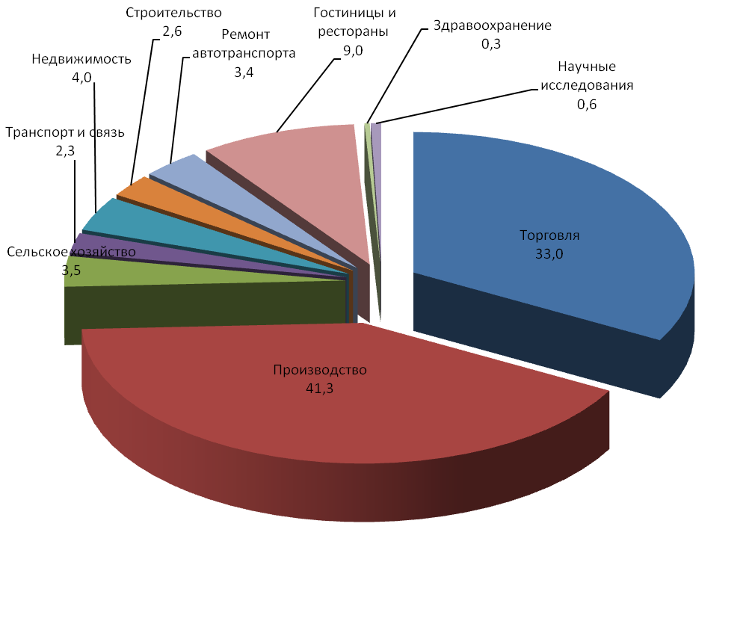
Доля сумм кредитов, банковских гарантий и договоров лизинга, выданных под поручительство Фонда по видам деятельности на 01.07.2018

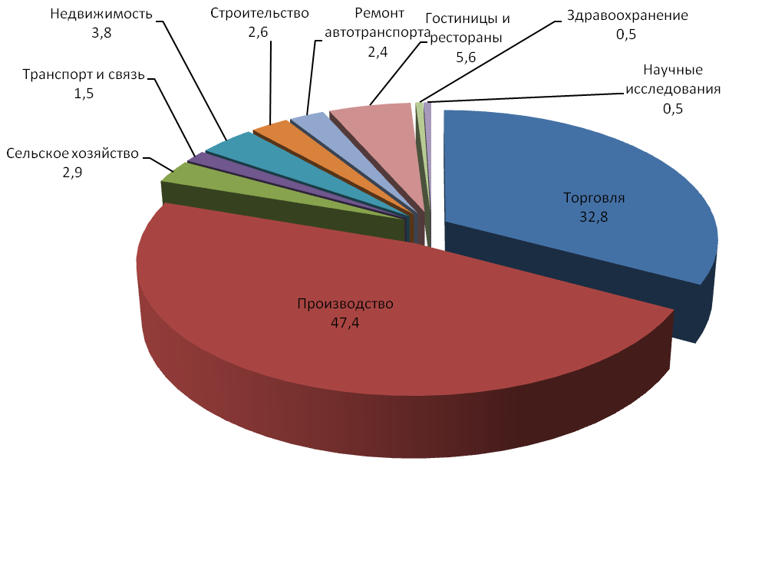

Предприниматели следующих районов и городов области воспользовались поручительством Фонда:
- г. Новосибирск – 93 поручительств (78,8%) от общего количества предоставленных поручительств на 01.07.2018),
- Новосибирский район – 6 поручительств (5,1%),
- Черепановский район – 3 поручительства (2,6%),
- г. Бердск, Искитимский, Коченевский, Усть-Таркский, Чистоозерный, Чулымский районы – по 2 поручительства (по 1,7%),
- Здвинский, Кочковский, Купинский, Татарский районы – по 1 поручительству (по 0,8%).

Количество предоставленных поручительств в разрезе городов и районов области (без г. Новосибирска)
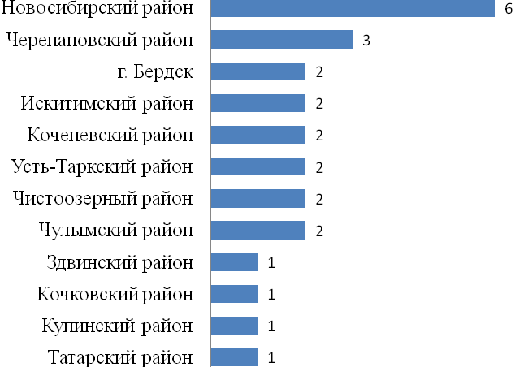

Количество поручительств, предоставленных Фондом, в зависимости от сроков финансовых обязательств на 01.07.2018

Срок предоставленных кредитов, банковских гарантий, лизинга | Поручительства |  | Сумма поручительств по привлечённым в экономику области средствам (кредитам, банковским гарантиям, выданных под поручительство Фонда), млн. руб. | Сумма кредитов, банковских гарантий, лизинга, выданных под поручительство Фонда, млн. руб.
Срок предоставленных кредитов, банковских гарантий, лизинга | Количество | Доля от общего количества, %
До 1 года | 17 | 14,4 | 92,4 | 188,9
До 2 - х лет | 35 | 29,7 | 264,8 | 545,6
До 3-х лет | 39 | 33,0 | 360,7 | 793,3
До 5-ти лет | 20 | 17,0 | 208,6 | 489,0
Свыше 5 –ти лет | 7 | 5,9 | 183,7 | 646,8
Итого: | 118 | 100 | 1 110,2 | 2 663,6

Доля предоставленных поручительств в разрезе сроков выданных кредитов и банковских гарантий
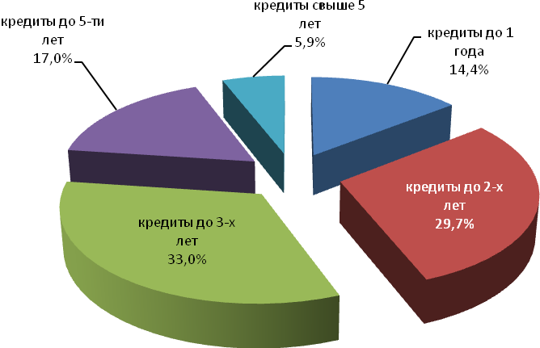
Количество поручительств, предоставленных Фондом, в зависимости от суммы кредитов, банковских гарантий и договоров лизинга, выданных под поручительство Фонда на 01.07.2018

Сумма кредитов, банковских гарантий, договоров лизинга | Поручительства |  | Сумма поручительств по привлечённым в экономику области средствам (кредитам, банковским гарантиям, выданным под поручительство Фонда), млн. руб. | Сумма средств, привлечённых в экономику области (кредитов, банковских гарантий, договоров лизинга, выданных под поручительство Фонда), млн. руб.
Сумма кредитов, банковских гарантий, договоров лизинга | Количество | Доля от общего количества, %
До 1 млн. | 3 | 2,5 | 0,9 | 2,2
От 1 до 3 млн. | 15 | 12,7 | 18,4 | 34,9
От 3 до 5 млн. | 16 | 13,6 | 31,6 | 67,4
От 5 до 10 млн. | 29 | 24,6 | 116,1 | 236,8
От 10 до 15 млн. | 13 | 11,0 | 70,6 | 179,2
От 15 до 20 млн. | 12 | 10,2 | 110,7 | 235,8
Свыше 20 млн. | 30 | 25,4 | 761,9 | 1 907,3
Итого: | 118 | 100 | 1 110,2 | 2 663,6

Доля поручительств в зависимости от суммы кредитов, банковских гарантий, выданных
под поручительство Фонда на 01.07.2018

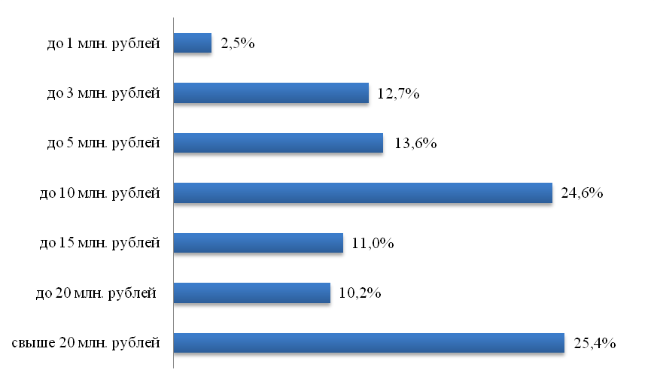

Ответственность и количество поручительств, выданных Фондом
на 01.07.2018 года

Ответственность Фонда, % | Количество | Сумма финансовых обязательств СМП по выданным поручительствам, млн. руб. | Сумма поручительства, млн. руб.
До 30% | 31 | 1 067,6 | 211,3
От 30% до 50 % | 36 | 512,1 | 216,7
От 50% до 70% | 51 | 1 083,9 | 682,2
Итого: | 118 | 2 663,6 | 1 110,2

За отчётный период Фондом было произведено 13 гарантийных выплат по договорам поручительства банкам-партнёрам на общую сумму 91 650 768,75 рублей.

Наименование  Банка-партнёра | Количество выплат | Сумма выплат, руб.
Банк «Левобережный» (ПАО) | 3 | 26 050 087,29
ПАО Сбербанк | 7 | 53 752 856,31
АО «Россельхозбанк» | 2 | 4 536 859,50
Банк ВТБ (ПАО) | 1 | 7 310 965,65

По итогам первого полугодия 2018 по количеству просроченных обязательств, заключенных под поручительство Фонда, лидируют Банки - партнеры: ПАО Сбербанк, АО «Россельхозбанк», Банк «Левобережный» (ПАО).

Наибольшее количество проблемных кредитов, заключенных под поручительство Фонда, у предпринимателей, занимающихся оптовой торговлей, производством, розничной торговлей, сельским хозяйством, а также задействованным в сфере здравоохранения.

Показатели деятельности Фонда за весь период работы на отчётную дату 01.07.2018 года:

- количество выданных поручительств за весь период – 2 616,

- сумма выданных за весь период поручительств – 12 715,4 млн. руб.,

- сумма выданных за весь период кредитов, банковских гарантий, договоров лизинга – 26 193,4 млн. руб.,

- количество действующих поручительств – 567,

- сумма действующих поручительств – 4 277,2 млн. руб.,

- сумма действующих кредитов, банковских гарантий, договоров лизинга – 9 767,2 млн. руб.

За весь период деятельности произведены выплаты по 70 кредитам, выданным под поручительство Фонда, на общую сумму 286 873 750,40 рублей.

Структура активов Фонда на 01.07.2018 г.

АО «Россельхозбанк» | 100 000 000,00
АО «Россельхозбанк» | 100 000 000,00
АО «Россельхозбанк» | 76 000 000,00
АО «Россельхозбанк» | 30 000 000,00
ПАО Сбербанк | 151 000 000,00
ПАО Сбербанк | 100 000 000,00
ПАО Сбербанк | 75 000 000,00
ПАО Сбербанк | 50 000 000,00
ПАО Сбербанк | 34 000 000,00
ВТБ 24 ПАО | 150 000 000,00
ВТБ 24 ПАО | 75 000 000,00
ВТБ 24 ПАО | 50 000 000,00
Филиал «Сибирский» Банка ВТБ 24 (ПАО) | 150 000 000,00
АО ЮниКредит Банк | 90 000 000,00
ПАО «Совкомбанк» | 90 000 000,00

Общая сумма средств на депозитах составляет 1 321 000 000,00 рублей. Средняя доходность от размещения средств на депозитах равна 6,57%.

Заместитель директора – начальник

отдела отчетности и управления рисками О.А. Дыдикова

